第九章 意义：或概念和理解

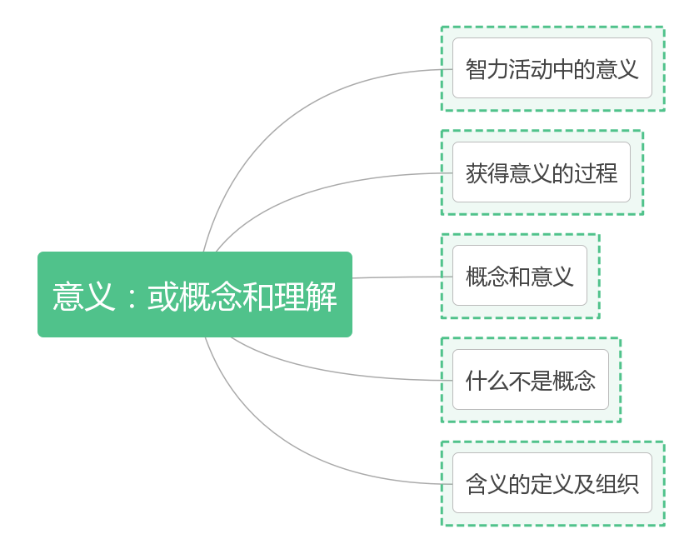

智力活动中的意义

(一)意义和理解

如果一个人突然走进你的房间，并喊道“paper”,这有多种可能性。如果你不懂英语，那这声叫喊对你来说只是起不到任何刺激的噪音。但这个噪音不是思维对象，它不具备思维价值。或者你正在焦急地等待一个重要的文件，你会假设这声叫喊是通知你，你要的文件到了。如果你懂英语，但根据你的习惯和预期没有任何语境让你联想到这个词的意思，这种情况下这个词有意义，但不表示全部。然后你开始疑惑并引发思考，为这个表面上毫无意义的事件寻找一个合理的解释。如果你发现什么可以解释这个现象，那它就有意义了;你就明白它的意思了。作为会思考的人类，我们总是假想意义的存在，并认为没有意义是不正常的。所有的知识，所有的科学都试图掌握万事万物的意义。这个过程包括将事物从本身表面孤立的情况下拿出来，找到它们作为某个整体的一部分存在的可能性，转而用这个整体来诠释事物;即赋予它意义。假设发现一块标记着奇怪记号的石头。那么这些痕迹有什么意义呢?就物体引发的这个问题而言，我们不明白它的意义;但就颜色和形状而言，我们知道这是石头，我们知道这个物体是什么。理解与不理解纵横交织，由此引发我们思考。我们有效思考的能力是依据大量已知信息。

（二）直接理解和间接理解

大部分语言都有两个词汇来表示这两种理解:一种是直接掌握，另一种是间接理解。我们的思维世界就由这两种理解交织而成。一且科学进入新的领域，人们就会发现许多并不理解的事物，某些印第安人进入大城市，看到桥梁、轨电车和电话，会呆头呆脑无动于衷，但看到工人爬上电线杆修理电线却会惊奇着迷。意义的积累增加，使我们对新的问题的认识更自觉，而只有把那些新的疑难问题转化为熟悉和明白的问题,我们才能理解或解决这些问题。这便是知识的不断盘旋上升的运动。我们真正知识的进步，部分是由于在先前认为清楚、明白和理所当然的那些事物中发现了不理解的东西，部分是由于使用直接理解到的意义作为工具或手段，去理解那些尚不清楚的和可疑的意义。任何熟悉的、明显的、平凡的事物，只要处在新的情境中，就会出现某些问题，并且为了理解这些问题而引起反思思维。任何事物或原则，不论多么奇怪，特殊或遥远，只要熟悉了它们的意义，就可以详细说明其意义。我们可以懂得、领会认识、理解和明了种种原则、规律和抽象真理。如前所述，直接的理解称之为直接理解，而非直接的理解称为间接理解，智力的进步就在于直接理解和间接理解的有规律的循环运动。

获得意义的过程

思维对于未探测过的领域很容易测定，而比较起来，对于已经彻底探测过的，成为根深蒂固的不自觉的习惯的事物反而难以理解。我们能迅速地直接地理解椅子、桌子、书籍、树木、云朵、星星和雨等。而当这些事物过去一度曾是单纯的未被感知的事物时，我们却很难认识它们——而现在这些意义已成为它们的一部分。

获得意义的明确性和一贯性，主要是从实际行动中得到的。儿童把一件东西滚动了，便觉察到这件东西是圆的;把它弹一下，它回弹回来，儿童便知道了弹力;把它举起来，儿童知道重量是它的显著因素。一种印象，其特点能够与各种不同反应引起的种种特性区别开来，不是由于感觉，而是靠反应的活动来调正。例如，儿童对不同颜色的理解通常是相当迟缓的。对成年人来说，颜色的不同是十分显著的。

概念和意义

“意义”是一个耳熟能详的词汇;概念和想法这两个词汇也同样是被广泛使用的专业术语。严格来说，它们不涉及新的内容;意义被直接地分类掌握并使用，然后以一个词命名这个意义,这就是所谓的概念。人们会经常讨论一个实际不存在的事物，但仍然能够得出对这个事物的理解。同一个人在不同的时间会经常提到这个事物或这类事物，这些感官经历、物理条件、心理条件，虽然各有不同，但相同的意义被保留下来，这就是标准化。借助于它，我们定义未知事物。

什么不是概念

一个概念就是一个含义，提供了确定和分类的一个标准规则，这与现今的一些对其性质的误解不同。

1.概念不是从众多不同事物中得来的，去除事物间不同的特性，保留一致的特性。

（有时人们说概念的起源跟孩子开始接触许多不同的东西差不多，比如说狗，他自己的叫非多，他邻居的叫蒙特卡洛，他表妹的叫托雷，在所有这些不同的狗面前，他分析到许多不同的特点，如颜色，尺寸，形状，腿数，头发数量和质量等等，然后去除所有不同的特点，保留相同的特点，比如四足动物，家养的，这是共性。）

2.概念很通用，是因为应用很广泛，而不是因为其构成。由于其用途，它具有通用性。

含义的定义及组织

一个不具备认知能力的人就不会产生错误的认识。但是通过推理解释获取知识的人，就很容易产生错误理解，错误认识，或错误的行为。误解和错误的主要原因在于含义的不确定性。要做到意义明确，一个含义必须是独立存在的，完善而透明的。这样的含义的技术性称谓叫做内涵，达到这一语义，单位的过程叫做定义。

比如“河”这一含义 就代表莱茵河、密西西比河、多瑙河等，它们地点、长度、水质不同，不能用来表示洋流、池塘或小溪，但这样的表示一组物体存在的特征组成了含义的外延。

定义就产生了内涵，而对一组相同事物的分类便产生了该含义的外延，只有将内涵和外延考虑到一起加以互补，才能既明确个体事物的准确含义，又能清楚哪种事物具有同一抽象特征。